
一、听声音，选出正确的图和拼音Listening
姓名：_________________

- _____ a.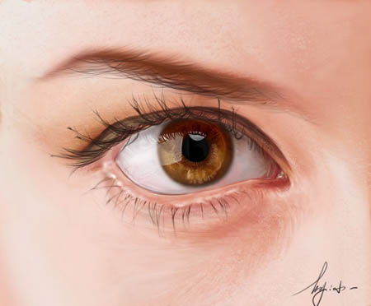 b.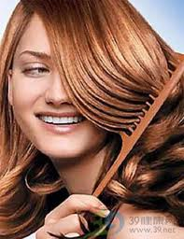 c.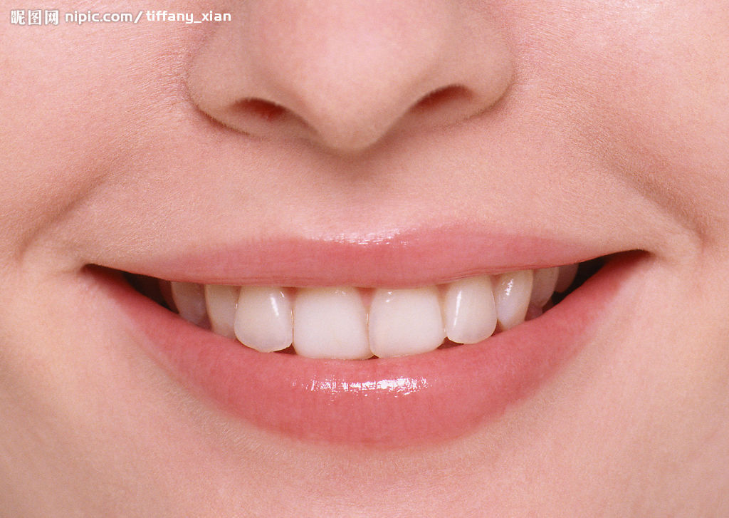 d.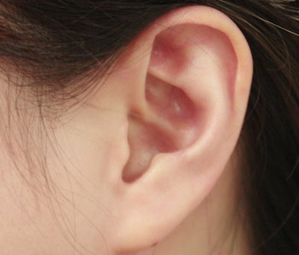
- _____ a. 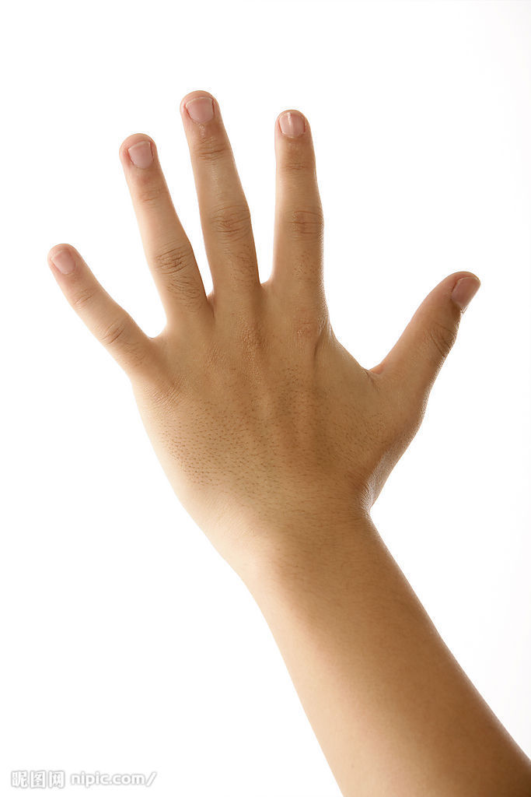 b. 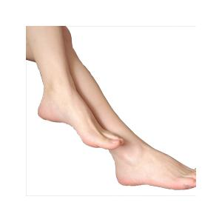 c. 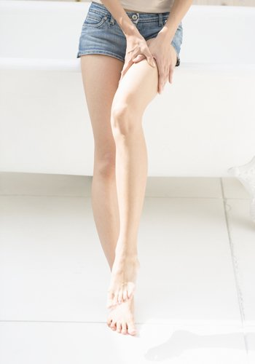 d. 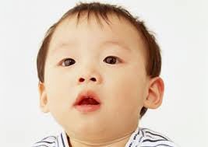

- _____ a) shīzi b) bízi c) dùzi d) bózi

- _____ a) měilì b) yīngjùn c) hǎokàn d) piàoliang

- _____ a) thick b) short(height) c) round d) short(length)

二、圈出正确的字Circle the correct characters

- 我有棕色的（眼／根）睛。
I have brown eyes.
- 我的（眉 / 巴）毛很粗。
My eyebrows are very thick.
- 他的猫（长 / 表）得非常可爱。
His cat looks very cute.
- 李小龙又（高 / 告）又瘦。
Bruce Lee is tall and thin.

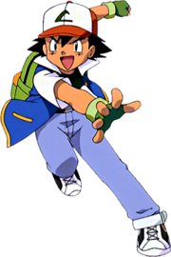
三、连连看Read and Match

Wǒ chuān lánsè de niúzǎikù hé yī shuāng yùndòngxié . Wǒ yǒu hēisè de tóufa .
我穿黄色的上衣和绿色的短裤。我有橘色的头发。
.
.
.
.

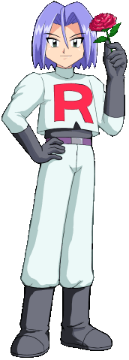

.
.
.
Wǒ chuān báisè de shàngyī hé kùzi. Wǒ yǒu yòu zhǎng yòu zhí de tóufa.
我穿白色的上衣和裤子。我有又长又直的头发。
.



我穿蓝色的牛仔裤和一双运动鞋。我有黑色的头发。
Wǒ chuān huángsè de shàngyī hé lǜ sè de duǎnkù . Wǒ yǒu júsè de tóufa
.
.
.
.

四、看图片，写汉字According to the pictures, fill in the blanks
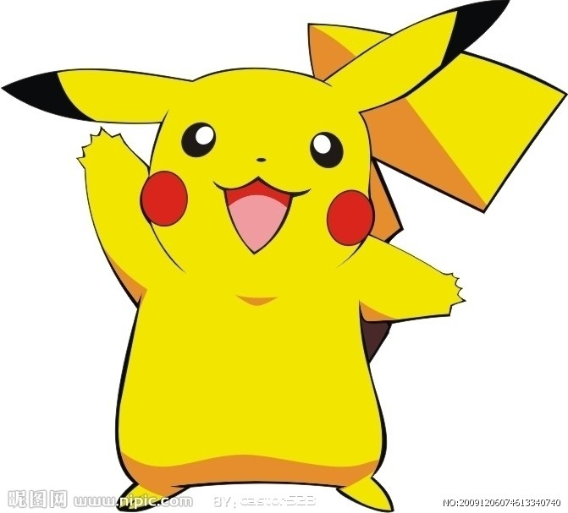
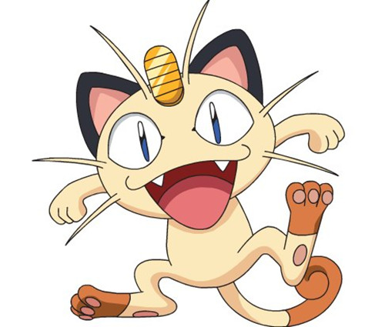
腿
短
可爱
我是皮卡丘。我有_____ _____(short)

的_____ (legs)。我长得很_____ _____。
我是喵猫。我有_____ _____(sharp)

的_____ _____(ears)。
耳朵
尖

